新 书 推 荐
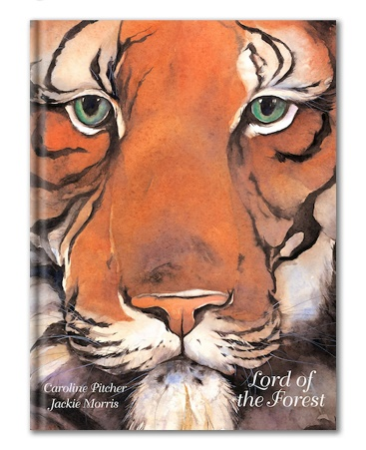
中文书名：《森林之王》
英文书名：LORD OF THE FOREST
作 者：Caroline Pitcher and Jackie Morris
出 版 社：Graffeg Limited
代理公司：DHA/ANA
页 数：32页
出版时间：2022年9月
代理地区：中国大陆、台湾
审读资料：电子稿
类 型：儿童绘本

这是一个适时的新版本
采用了令人惊叹的大尺寸
与格林威奖得主杰基·莫里斯（Jackie Morris）绘制的精美插图相得益彰
抒情诗般的语言和精彩生动的比喻将丛林环境的光彩展现得淋漓尽致
小老虎在这里出生、成长，并找到了自己的力量和自信。
——Joy Court, The School Librarian

内容简介：

小老虎听到的一切都是新奇而令人兴奋的——雨后草长莺飞，蛇在蜿蜒游动，猴子在向他的部落呼喊。当他把周围的声音告诉妈妈时，妈妈提醒他：“孩子，当你听不到这些声音时，要做好准备。森林之王就在这里！” 但谁是森林之王，老虎什么时候才能知道呢？

《森林之王》最初出版于2006年，并于2022年9月以精美的精装本形式重新出版。

通过卡罗琳·皮彻（Caroline Pitcher）精彩的描述和抒情故事，以及杰基·莫里斯（Jackie Morris）丰富的插图，森林及其居民栩栩如生，绚丽多彩。

媒体评价：

本季最佳动物绘本……保留读者的悬念到最后一页。——《经济学人》

这本书的文字和插图都非常出色，相得益彰，生动描绘了丛林中的生活，同时表现了情绪和节奏的变化。——5-7 Educator

这本寓言故事以大幅面的形式制作，文字抒情，插图绚丽，令人惊叹，是一本值得珍藏的好书。—— Julia Eccleshare MBE, LoveReading4Kids

《森林之王》是对大自然和桀骜不驯的野性自由的绝妙视觉和抒情颂歌。——Barbara Valentini,Just Imagine

作者简介：
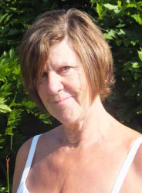
卡罗琳·皮彻（Caroline Pitcher）是一位屡获殊荣的作家，她通过写作来赞美生活，就像生活了两次一样。她创作了许多小说和故事，包括绘本The Snow Whale, The Time of the Lion, Mariana and the Merchild, Nico’s Octopus, The Littlest Owl, Time for Bed, Home Sweet Home和The Winter Dragon。

杰基·莫里斯（Jackie Morris）是一位作家和插画家。她曾在赫里福德艺术学院（Hereford College of Art）和巴斯学院（Bath Academy）学习插画，为许多书籍绘制过插画，还写过一些作品。2019年，她与罗伯特·麦克法兰（Robert Macfarlane）合著的现代经典畅销书《失落的文字》（The Lost Words）获得了凯特·格林纳威奖章（Kate Greenaway Medal）。该书还是《星期日泰晤士报》畅销书、2017 年“美丽图书奖”得主，并入围 2018 年“温莱特自然写作奖”。

内页插图：
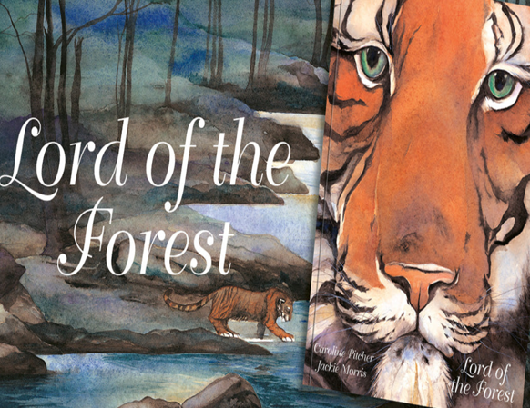

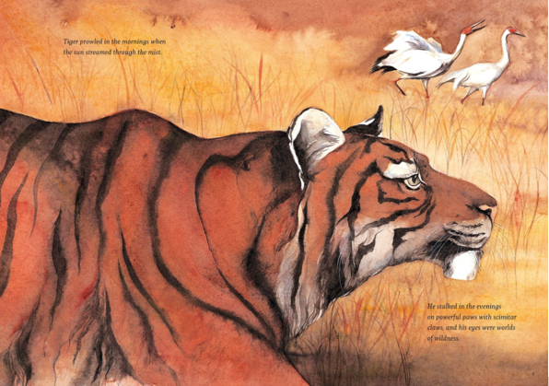
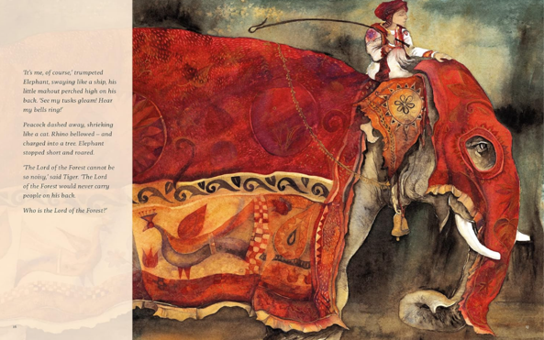

感谢您的阅读！
请将反馈信息发至：版权负责人
Email：Rights@nurnberg.com.cn
安德鲁·纳伯格联合国际有限公司北京代表处
北京市海淀区中关村大街甲59号中国人民大学文化大厦1705室, 邮编：100872
电话：010-82504106, 传真：010-82504200
公司网址：http://www.nurnberg.com.cn
书目下载：http://www.nurnberg.com.cn/booklist_zh/list.aspx
书讯浏览：http://www.nurnberg.com.cn/book/book.aspx
视频推荐：http://www.nurnberg.com.cn/video/video.aspx
豆瓣小站：http://site.douban.com/110577/
新浪微博：安德鲁纳伯格公司的微博_微博 (weibo.com)
微信订阅号：ANABJ2002

